策略风暴：F1 多 Agent 赛事生态
模拟平台

项目概要介绍

ISTorm团队
2025.04

- 前言
赛事模拟行业正处于供需共振的创新爆发期。在需求端，赛车模拟生态系统市场规模高速扩张，全球市场规模预计以9.68%年增速从2024年25.1亿美元增至2032年52.5亿美元。赛事模拟系统发展的背后是跨领域协同强劲推动：F1虚拟赛事推动赛事运营、数字赞助与粉丝经济深度融合；职业车队将模拟器纳入青训体系，民用驾培机构引入模块化系统赋能虚实联动。
在供给端，深度学习技术突破为仿真拟人化构建了生态底层支撑，深度强化学习的出现使AI具备动态博弈能力，不仅能模拟车手行为，还可构建策略师和维修组的数字化分身，在进站策略等场景中还原人类决策偏好，为虚实联动的互动模式创新提供了技术基础设施。
然而，现有赛事生态模拟系统正面临深层次瓶颈：基于流程设定和启发式算法的传统沙盒模拟受限于静态规则与单一角色视角，难以还原F1赛事中多人协作的真实逻辑，无法解决战术收益与安全伦理的冲突难题；单一角色独立建模模式使得角色孤岛效应严重，虚拟练习赛无法模拟真实场景中的战术组合。用户通过传统赛事生态模拟系统进行虚拟训练形成的经验往往与现实世界的复杂博弈严重脱节。
针对上述问题，本项目融合文心大模型的认知决策与Unity引擎的高写真渲染能力，通过3D世界建模、真实数据驱动、多维动态推演和沉浸式交互四大创新点突破传统沙盒静态局限，打造多Agent协同的F1赛事生态模拟系统，提供高保真的社会行为研究平台。
- 主要角色
1. 车手
核心职责​：
  - 实时操控赛车，根据赛道状况和车辆性能做出驾驶决策
  - 与车队保持通信，反馈车辆状态和比赛情况
典型交互场景​：
  - 向机械师报告："前翼下压力不足，过高速弯时转向不足"
  - 询问策略师："是否要考虑提前进站？"
​2. 机械师
核心职责​：
  - 实时监控赛车各项性能参数（轮胎温度、赛车状态）
  - 根据车手反馈和遥测数据调整车辆设置
典型交互场景​：
  - 分析数据后告知策略师："当前轮胎损耗比预期快15% "
  - 进站时指挥车辆参数调整："调整前翼角度为10°"
​3. 策略师
核心职责​：
  - 制定比赛整体策略（进站时机、轮胎选择）
  - 实时监控比赛局势，调整战术方案
典型交互场景​：
  - 评估天气变化："显示10分钟后有雨，建议换雨胎"
  - 应对突发状况："安全车出动，所有车立即进站！"
  - 战术博弈："对手完成二停，我们延长这stint到比赛结束"
- 主要用例
1. 赛前媒体采访​
- 车手和领队接受采访，表达对比赛的预期和策略
2. 赛前练习赛​
- 车手测试不同调校方案（见原用例1）
- 机械师收集长距离数据，评估轮胎衰减率
3. 车队赛前会议​
- 策略师展示比赛策略准备
- 机械师汇报车辆最佳调校方案
- 车手提出驾驶偏好和顾虑
- 最终领队确定基础策略和备选方案
4. 正赛执行​
- 发车阶段：车手选择进攻/防守心态
- 中场缠斗：策略师评估是否改变原计划
- 突发事故：车手避开危险区域、及时更改策略
5. 赛后车队会议​
- 策略师：复盘每个关键决策点（如进站时机）
- 机械师：分析车辆可靠性问题
- 车手：总结超车/防守心态的得失
- 跨泳道流程图
下图完整展现了F1比赛从开始到结束的全过程；媒体在赛前采访车手和策略师，了解他们的备战情况；练习赛时车手反馈车身状态，工程师忙着调校赛车；正赛讨论环节策略师制定战术，确定关键进站时机；比赛中突发撞车事故，主办方要判定责任并出动安全车；赛后大家聚在一起复盘比赛，车手分享驾驶感受，策略师分析战术得失，媒体又来采访比赛结果；整个流程环环相扣，就像真实比赛一样，每个角色都在自己的岗位上发挥作用，共同完成这场精彩的赛事。
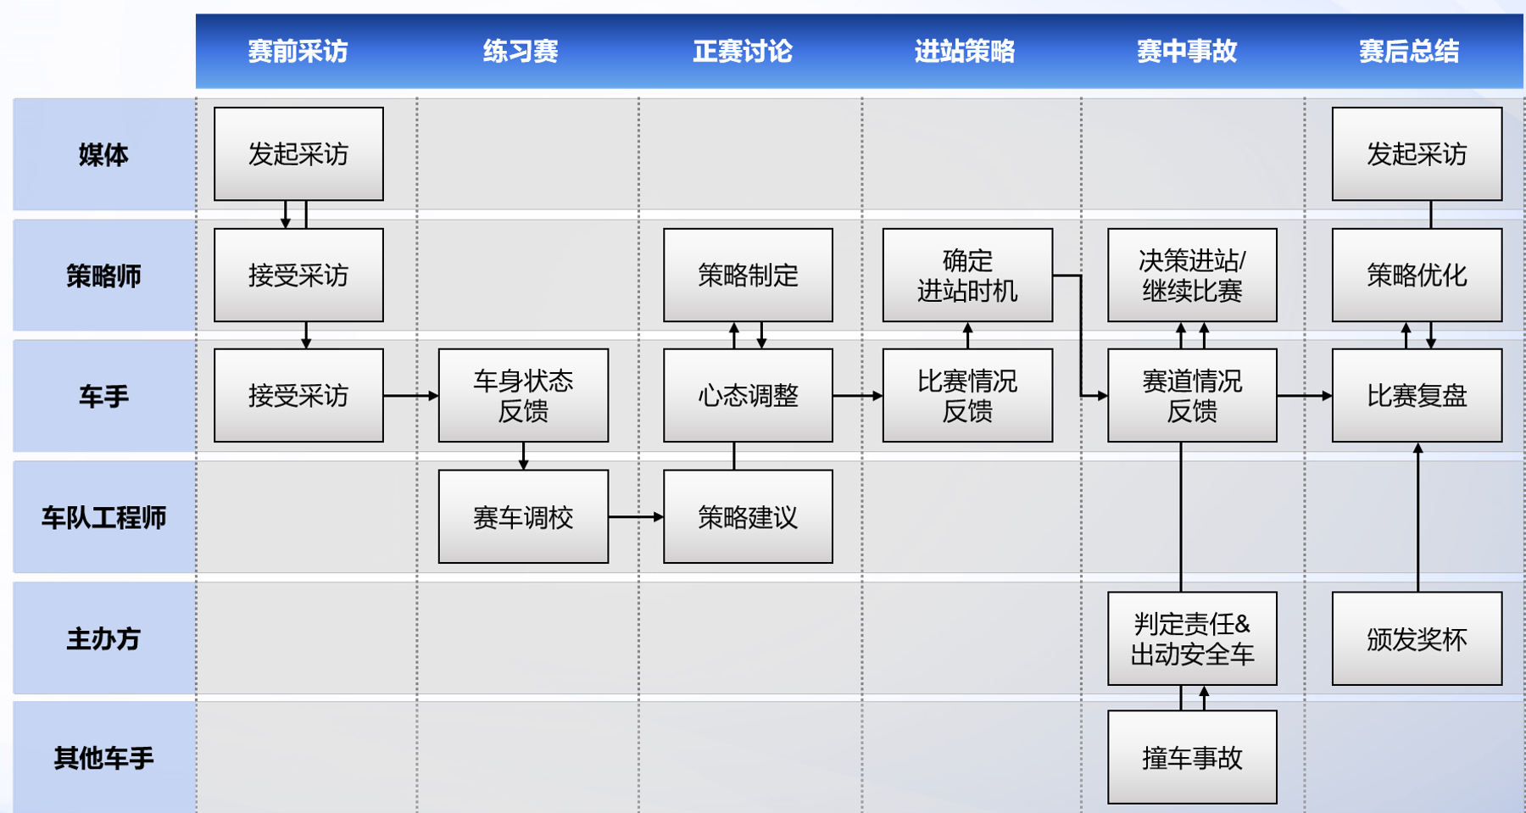
- 特色综述
- 世界建模：基于F1官方规则构建高精度3D赛车世界，实现物理引擎驱动的动态赛事细节与决策场景还原。
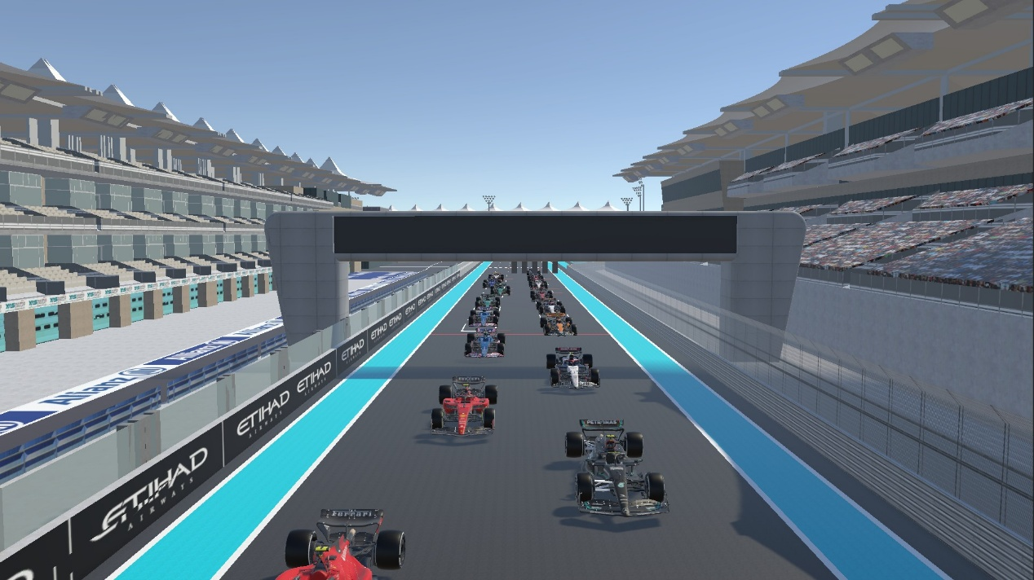
- 数据注入：通过真实天气、赛道及车队数据实时联动，打造动态演化的赛道环境，同步物理参数与赛事进程。
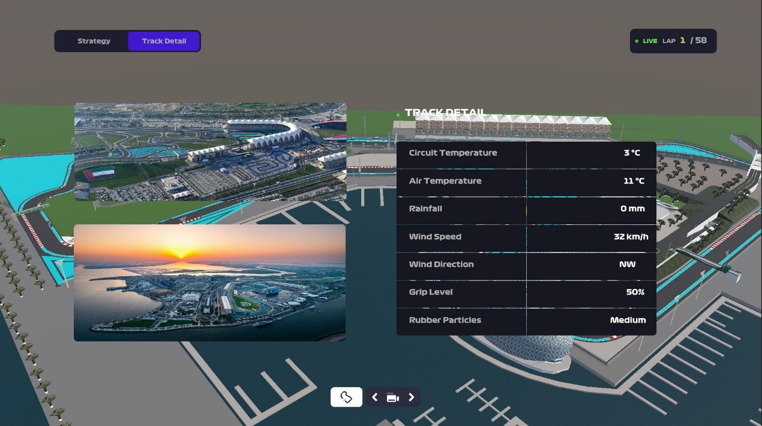
- 模拟推演：融合历史事件、实时数据与经验规则的三维推演系统，支持多角色博弈策略的动态演化与冲突调解。
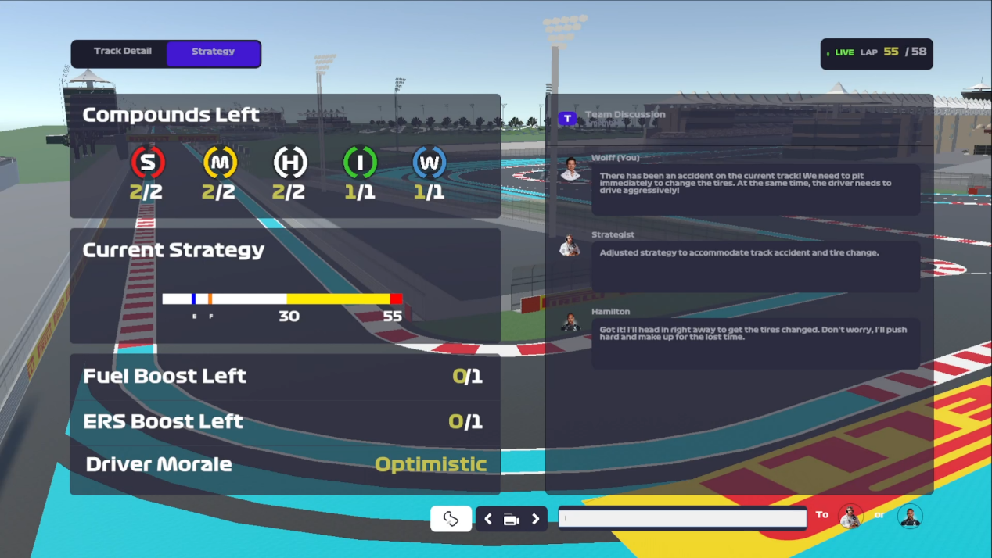
- 交互优化：构建多视角沉浸式交互体系，通过全流程多环节的用户指令处理和实时优化策略，实现多维度赛事展示与深度交互的无缝融合。
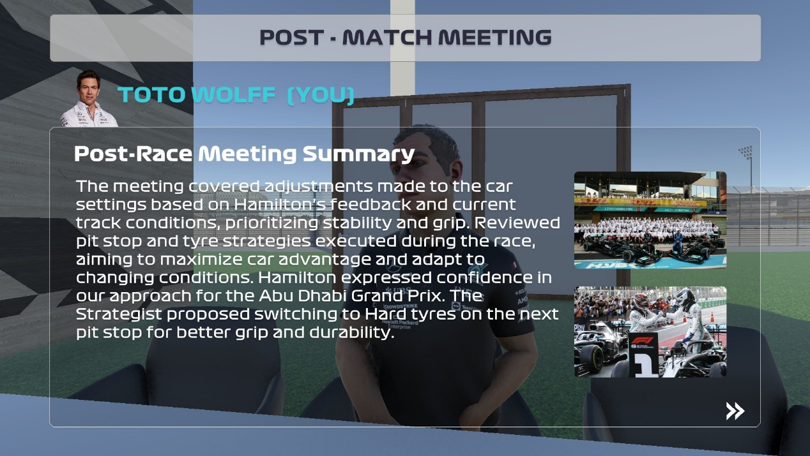
- 技术架构图
本项目采用Unity为主要开发引擎，结合文心一言的AI对话能力实现沉浸式赛事视角、多Agent博弈等功能。平台完整技术架构如下。
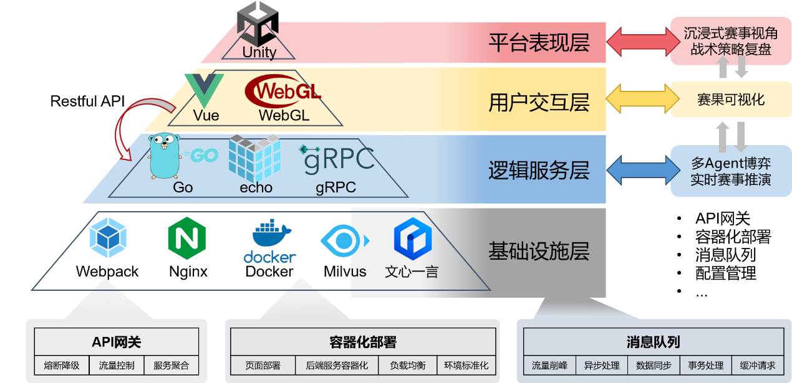
最上层是Unity打造的3D赛事界面，让玩家能沉浸式体验比赛和战术复盘；中间是用户交互层，用Vue和WebGL实现数据可视化和网页端操作；核心服务层用Go语言开发，处理多AI车队的智能博弈和实时比赛推演，通过gRPC进行高效通信；底层基础设施很扎实，用Docker容器化部署保证灵活扩展，Nginx做负载均衡，消息队列应对高并发流量，还有专门的熔断机制防止系统过载；整套系统通过API网关把各层串联起来，从3D渲染到AI决策再到后台服务都紧密配合，就像一个真正的F1车队那样各司其职又协同运作。
- 应用对象
- 赛车爱好者：沉浸式体验F1赛事策略制定与团队协作。
- 车队训练：辅助真实车队进行战术推演与风险评估。
- 科研机构：研究多Agent协作、复杂系统决策与伦理约束机制。
- 教育领域：用于赛事教学，模拟车队管理与工程决策。
- 结语
本系统以 F1 赛车场景为核心，构建了沉浸式的多智能体协作生态模拟平台，覆盖从赛前准备、赛中博弈到赛后复盘的全流程。还原赛事环境，能够在复杂多变的场景中为用户提供决策支持，助力战术优化与赛事分析。
未来，我们将在多Agent模拟基础上，持续优化系统的算法与功能，进一步拓展其应用场景，为F1游戏娱乐、赛事分析、战术优化等赛事生态提供更强大的技术支持。我们相信，本系统将为用户带来更高效、更科学的赛事模拟与决策体验。
- 人员分工
人员  活动 | 赵楷越 | 丁牧云 |  | 朱涵
需求定义 | A/R |  | C |  | C
系统架构 | C |  | I |  | A/R
算法设计 | C |  | R |  | A/R
界面设计 | A/R |  | I |  | C
系统测试 | C |  | A/R |  | R
R=执行 A=负责 C=咨询 I=知情
综合百分比：组员贡献百分比相同、均为1/3

十、系统演示示意图
开始菜单界面
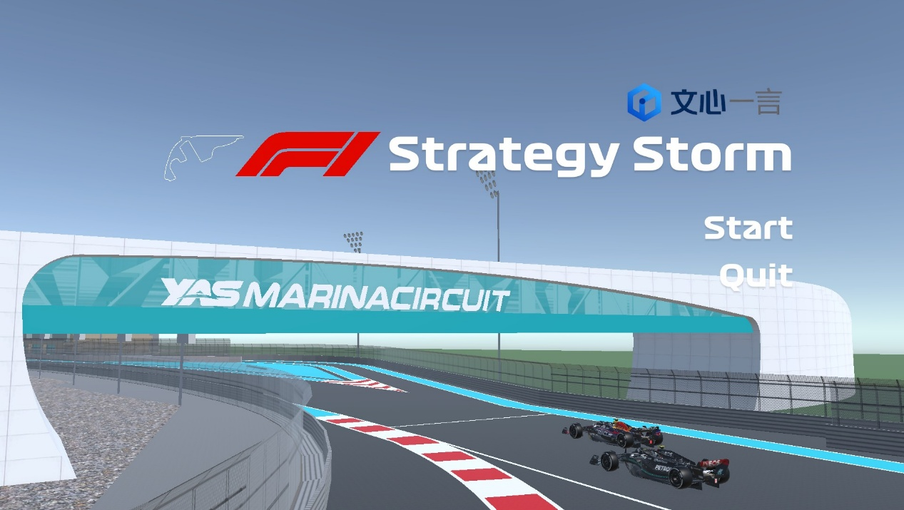
赛前团队会议界面
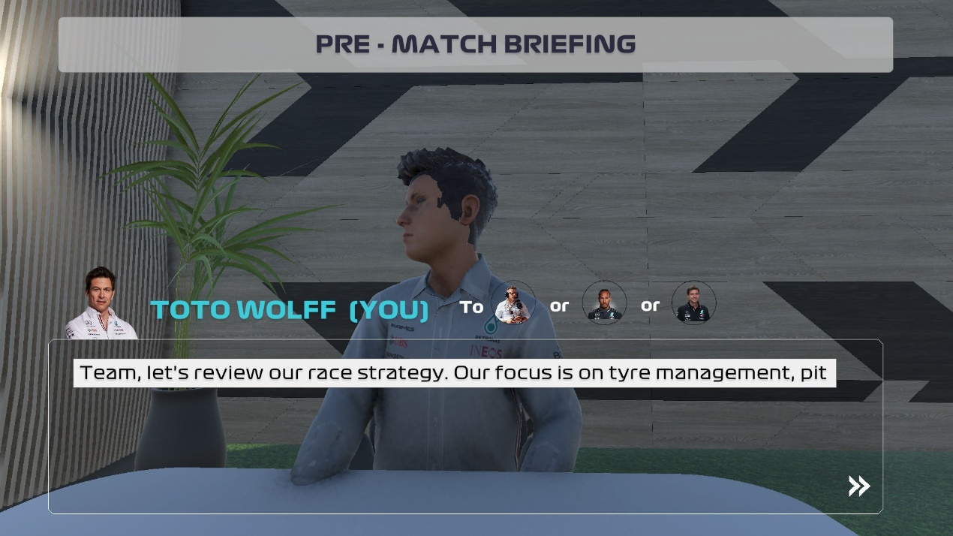
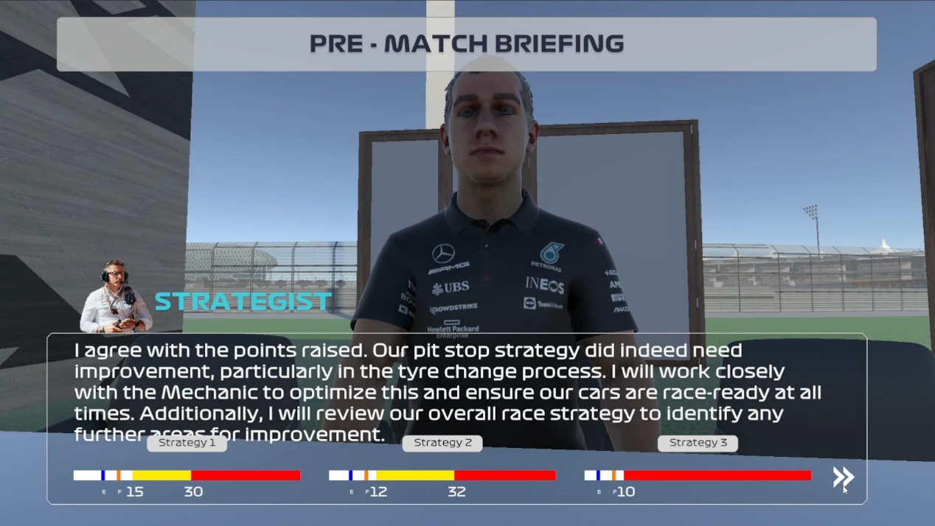
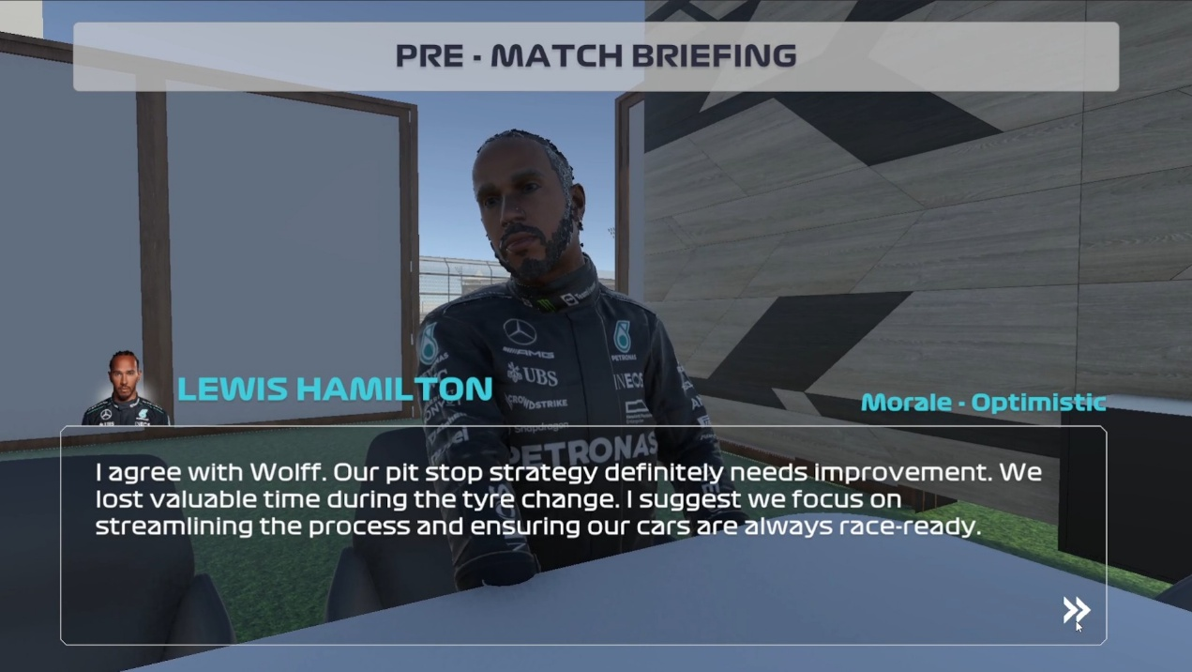
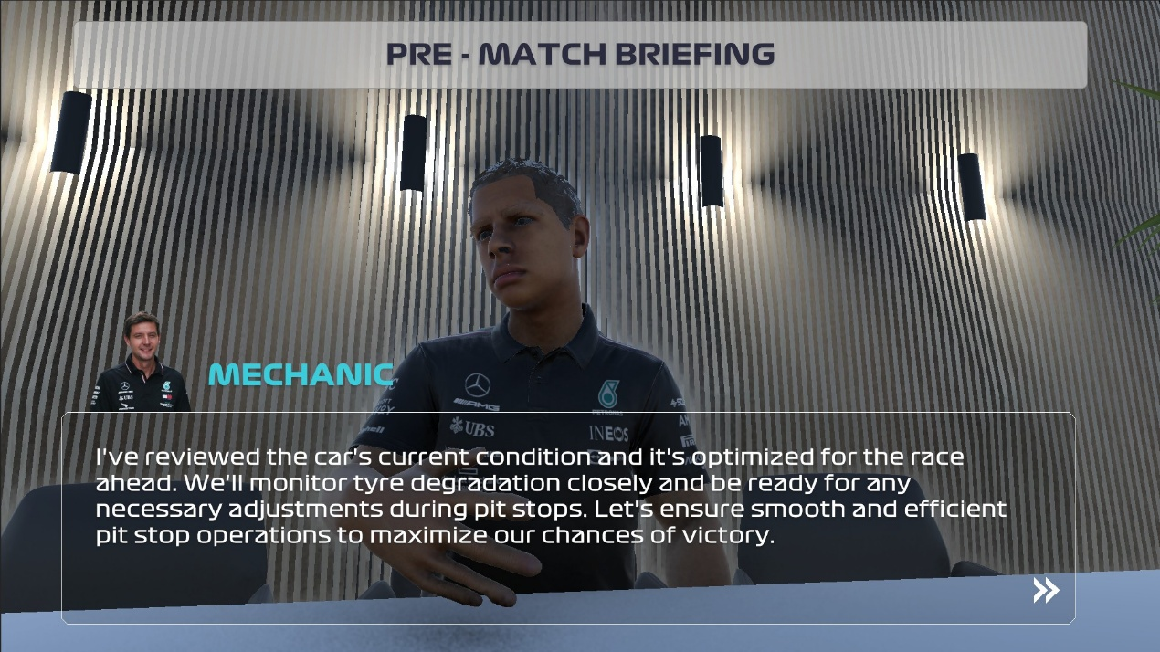
赛前练习赛界面
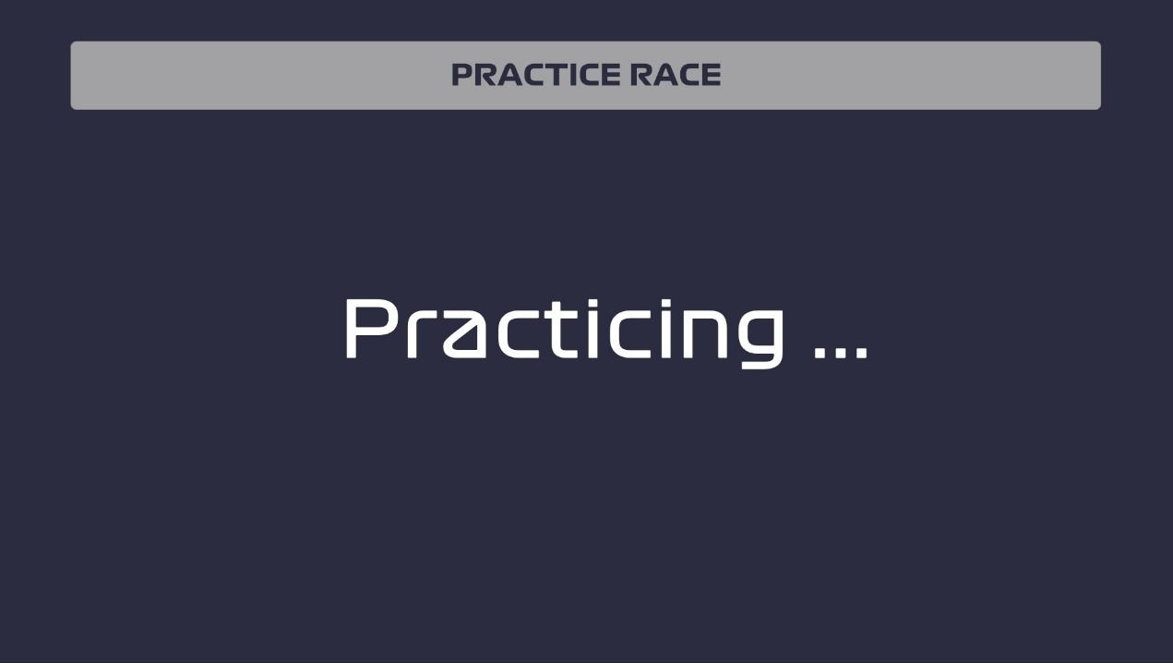
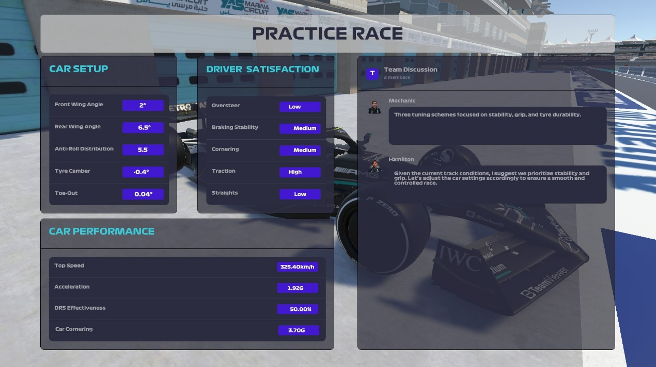
赛前媒体采访界面
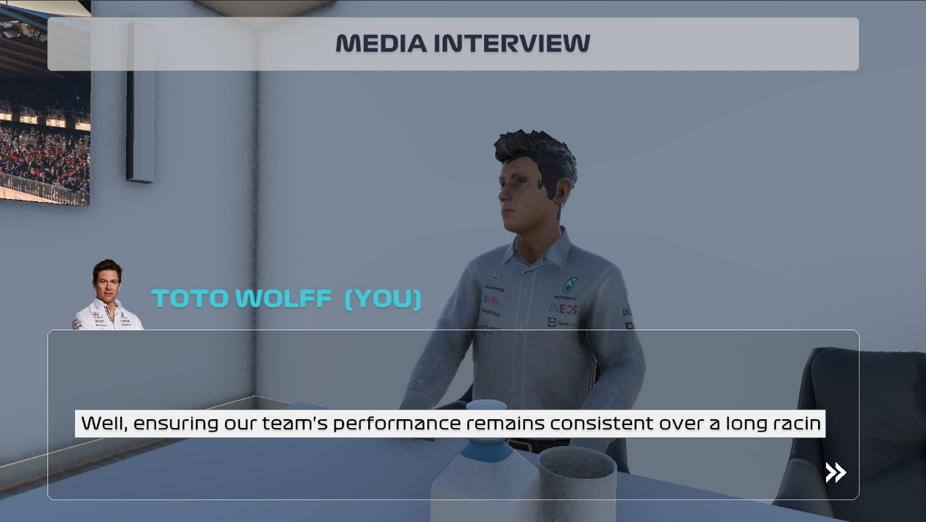
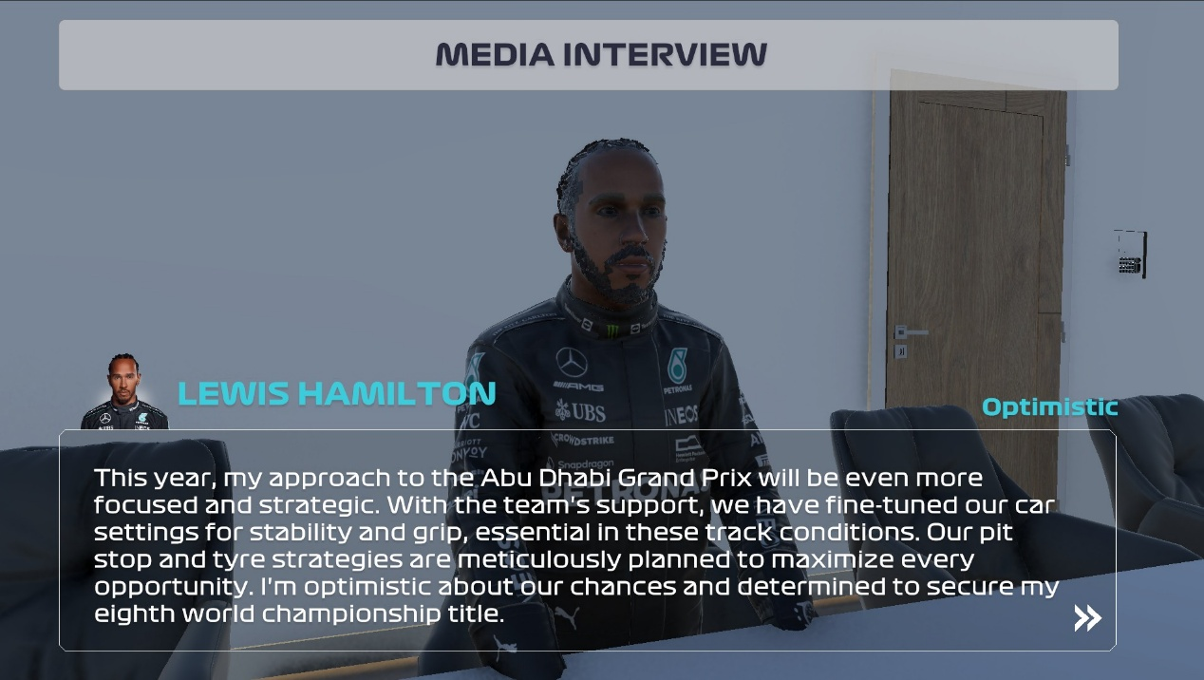
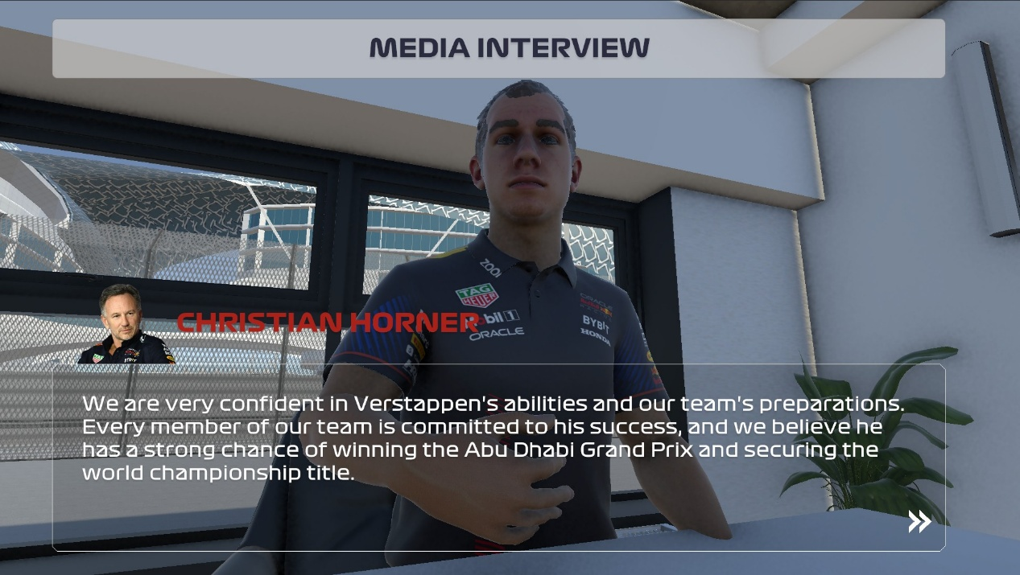
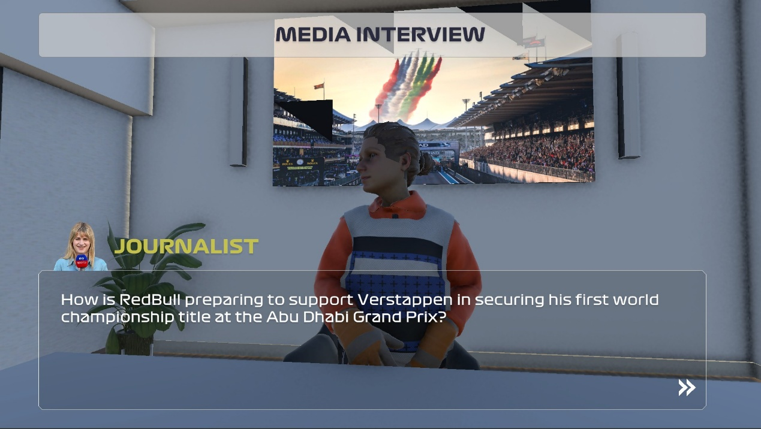
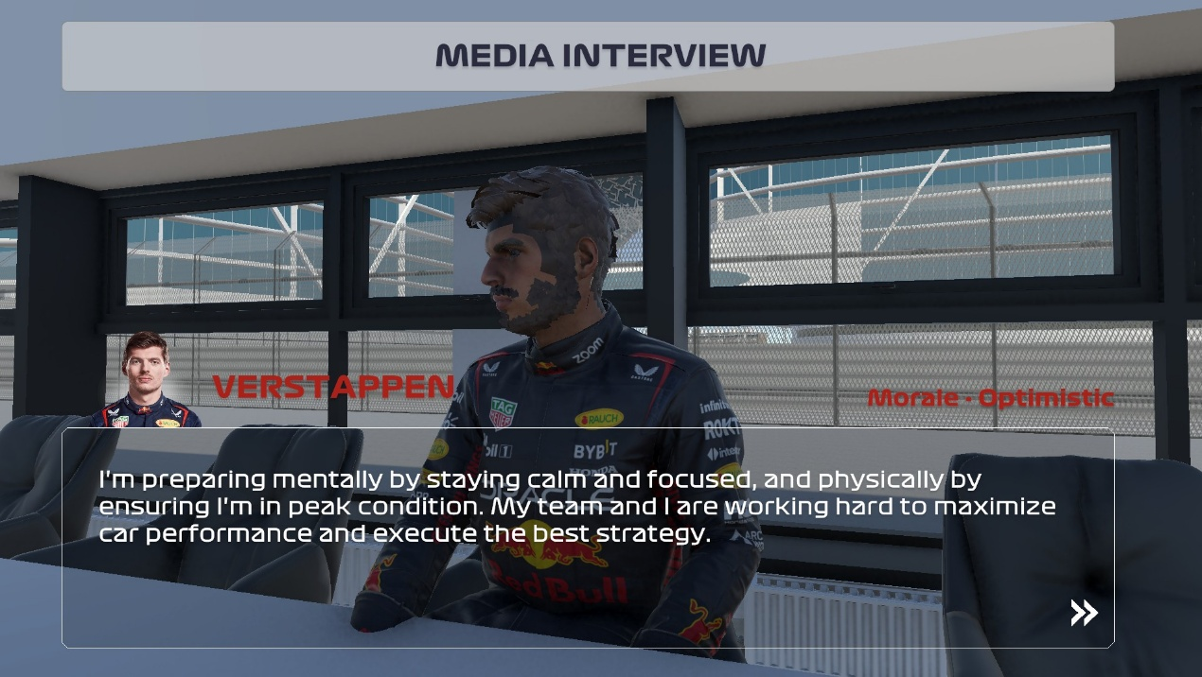
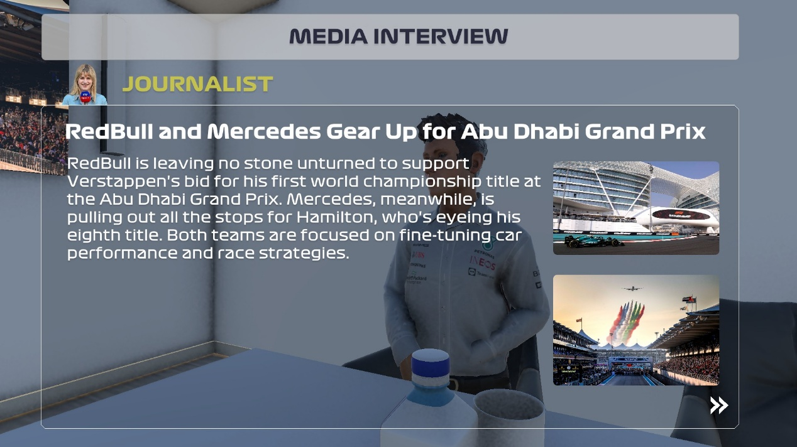
赛中比赛过程界面

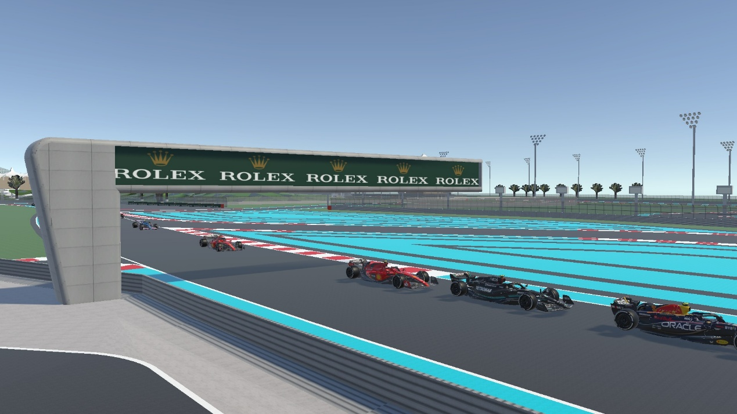
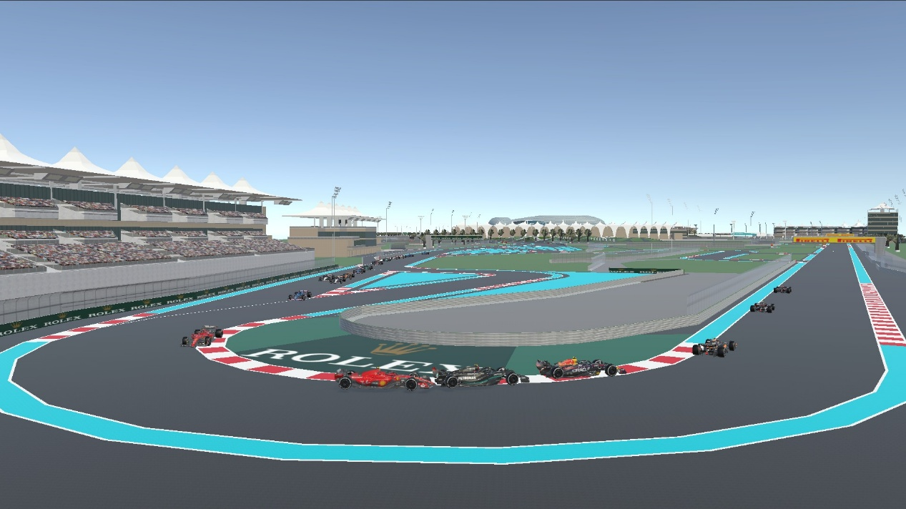
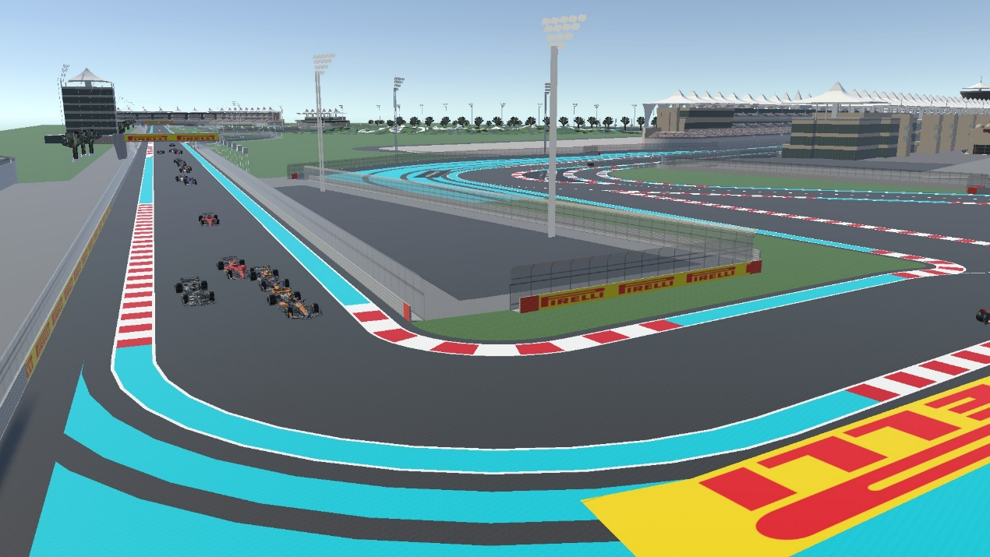
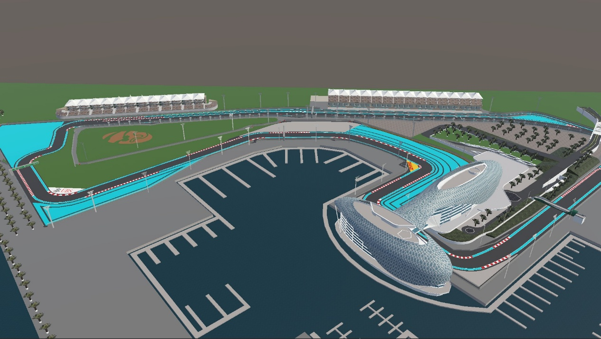
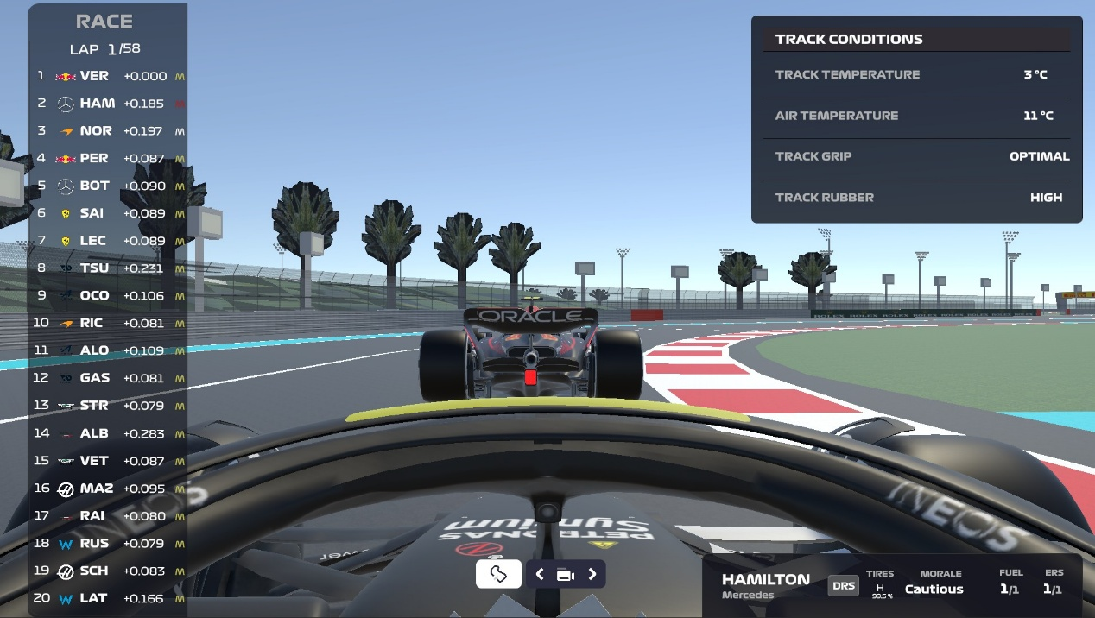
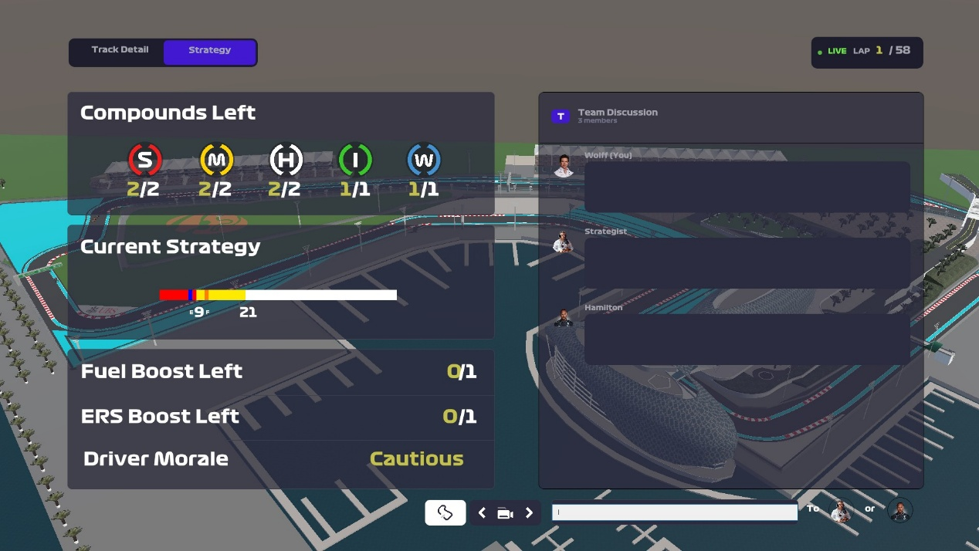

赛后整体总结界面
